EES 75 JULIO CORTAZAR
PRESENT SIMPLE AFFIRMATIVE:
CON PRONOMBRES: I-YOU-WE-THEY

El Presente Simple es un tiempo verbal que se utiliza para describir acciones habituales que suceden con cierta frecuencia. Ejemplo: I play tennis. Yo juego al tenis.(Hace mención de un deporte que realizo cotidianamente).También se usa para hablar de Hábitos y Cosas que son ciertas todo el tiempo o que vemos como permanentes.
Tiene la estructura: SUJETO+ VERBO + COMPLEMENTO

I PLAY TENNIS.

CON PRONOMBRES: HE SHE IT

En la 3ª persona del singular (he, she, it) se añade una -s final al verbo. Observa el siguiente cuadro:
I play | Yo juego
You play | Tú juegas
He plays | Él juega
She plays | Ella juega
It plays | Juega
We play | Nosotros jugamos
You play | Vosotros jugáis
They play | Ellos juegan
Formación de la 3ª persona ( he-she -it)
Como regla general, hemos dicho que la 3ª persona del singular en presente simple lleva una -s final. Pero hay excepciones según el verbo termine en -y, -o, -ch, -sh, -ss, -x.
1 Si el verbo termina en -y precedida de una consonante, se cambia la -y por -ies.
To cry | She cries | Ella llora
To study | He studies | Él estudia
To fly | It flies | Vuela

2 Si la terminación -y va precedida de una vocal, como hemos visto antes como el verbo "to play", sólo se le añadirá una -s.
He plays (él juega).
3 Si el verbo acaba en -o precedida de una consonante, se añadirá -es.
To do | He does | Él hace
To go | She goes | Ella va

4 Si el verbo acaba en -ch, -sh, -ss, -x, se añade -es.
To watch | She watches | Ella ve
To wash | he washes | Él lava
To pass | She passes | Ella aprueba
To fix | He fixes | Él arregla
Actividades:
- Copiar el siguiente cuadro en tu carpeta:

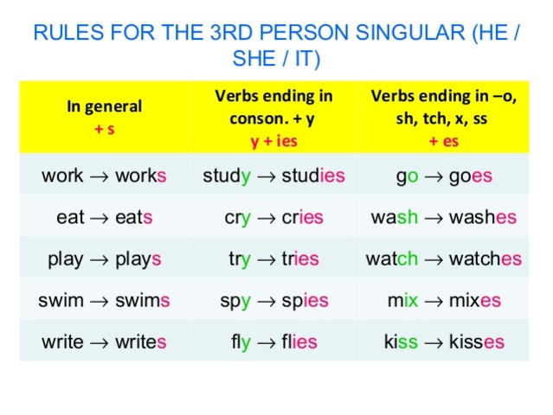
- Completa el siguiente cuadro siguiendo el ejemplo: I PLAY -- HE PLAYS
YOU DRINK ---- HE DRINKS
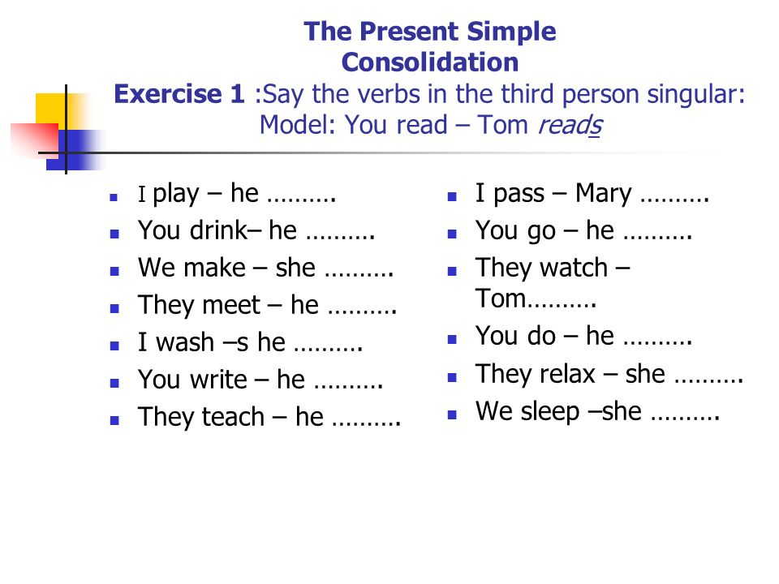
- Completar las oraciones con los siguientes verbos:

Watches plays read listen to go

- I ………………………… techno music at home.
- She …………………….. horror films on tv.
- They …………………… sport magazines.
- He …………………………… hockey at school.
- We ………………………….. to school everyday.

